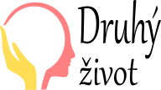

DENNÍ STACIONÁŘ DRUHÝ ŽIVOT
VÝROČNÍ ZPRÁVA
2022

Zřizovatel: V.O.D.A., z.s.
Krahulecká 188, Doksy 273 64
IČO: 00472263

Registrovaná služba:
Denní stacionář Druhý život
T. G. Masaryka 225, Kladno 272 01

Zpracovala: Jiřina Vávrová, ředitelka DS
Dne: 31. 1. 2023

OBSAH:

Úvodní slovo …..……………………………………………………………………………………………………………………... 3
Denní stacionář Druhý život………………………………………………………………………………… .….……... 4
Poslání, cíle a nabízené služby……………………………………..…………………………..….. 4
Organizační struktura personálního obsazení poskytované služby………………… 5
Zajištění kvality služeb, provoz DS………......…………………………………………………… 6
Přehled pracovních aktivit…………………………………………………………………………….. 7
Fotografie z besed, školení a dalších aktivit…………………………………………………... 9
Přehled hospodaření DS 2022………………………………………………………….…………… 16
Vize……………………………………………………………………………………………………………... 17
Poděkování sponzorům……………………………………………………….…………….………... 18

ÚVODNÍ SLOVO ŘEDITELKY

Vážení,
dovolte, abychom Vám předložila výroční zprávu denního stacionáře Druhý život za rok 2022, ve které Vás chceme seznámit s činností a hospodařením naší organizace.
Rok 2022 byl vzhledem ke zklidňujícím se opatřením proti onemocnění covid-19 již méně náročný. Mnohem více nás však tížila situace týkající se dotací od kraje i města, které byly zaslány se značným zpožděním. Museli jsme finanční problém pečlivě a důsledně řešit tak, abychom zachovali chod stacionáře, potřeby klientů a zaměstnanců. S pomocí zřizovatele se nám podařilo vše zvládnout a pomohlo to k tomu, že se projevila naše týmová soudržnost, organizační pružnost, schopnost improvizace a krizového rozhodování. Právě v těžkých situacích vyšel na zřetel a potvrdil se smysl a potřebnost naší práce pro klienty a jejich rodiny. Velkou finanční pomocí byly i sponzorské dary a realizovaný projekt pomocí grantu od Nadace ČEZ na vzdělávání pracovníků.
I přes výše uvedené problémy se nám podařilo naplnit kapacitu stacionáře tak, že průměrný počet klientů na den byl 4-5. Celkový počet klientů ke konci roku 2022 bylo 12 osob. Rádi bychom poskytli naše služby většímu počtu klientů, s čímž úzce souvisí náš dlouhodobý cíl získat větší prostory.
Věříme, že další rok bude klidnější a budeme moci naše služby poskytovat ve standardních podmínkách a ve vysoké kvalitě, kterou se vynasnažíme udržovat i nadále. Těšíme se na spolupráci.

Jiřina Vávrová

DENNÍ STACIONÁŘ DRUHÝ ŽIVOT

Kontaktní údaje:
Druhý život, T. G. Masaryka 225
Kladno 272 01

Webové stránky: www.drzi.cz
Tel.: 777 606 702
E-mail: vedeni@drzi.cz
Facebook: https://www.facebook.com/druhyzivotkladno

STRUČNÉ PŘEDSTAVENÍ STACIONÁŘE
Denní stacionář Druhý život poskytuje ambulantní sociální službu dospělým osobám se získaným poškozením mozku ve věku 19–64 let. Vznik stacionáře se datuje k únoru 2020 a jeho založení bylo inspirováno životními příběhy lidí, kteří spojili své zkušenosti a síly vedoucí ke vzniku jedinečné ambulantní služby, která v současnosti nemá v České republice konkurenci.
Denní stacionář funguje každý všední den od 8 do 16 hodin.

POSLÁNÍ, CÍLE A NABÍZENÉ SLUŽBY

Poslání
Denní stacionář Druhý život poskytuje podporu a pomoc osobám se získaným poškození mozku po CMP, úrazech mozku, s nádorovým onemocněním mozku, s roztroušenou sklerózou, po neuroinfekcích, s lehkou formou DMO. V denním provozu poskytovat služby tak, abychom směřovali k udržení či rozvoji jejich soběstačnosti, samostatnosti a zvládání každodenních životních situací.

Cíle
Cílem služby stacionáře je poskytovat osobám se získaným poškozením mozku možnost denního pobytu s aktivizačními službami odpovídajícími jejich specifickým potřebám a tím omezit jejich izolaci od společenského prostředí. Umožnit aktivní kontakt a sdílení se skupinou lidí s podobnými problémy a potřebami. Pro jejich pečující rodinné příslušníky je tato služba velkým přínosem v odlehčení od péče o své blízké během dne.
Respektujeme jedinečnost každého klienta, vycházíme z jeho individuálních potřeb a přání. Podporujeme klienty v soběstačnosti a samostatnosti s přihlédnutím k jejich zdravotnímu omezení. Snažíme se zapojit klienty do společnosti a běžných situací, které život přináší. Dodržujeme Etický kodex stacionáře.

Nabízené služby
- pomoc při zvládání běžných úkonů péče o vlastní osobu
- pomoc při osobní hygieně nebo poskytnutí podmínek pro osobní hygienu
- poskytnutí stravy
- výchovné, vzdělávací a aktivizační činnosti
- ergoterapie
- muzikoterapie
- arteterapie
- kondiční cvičení
- trénink kognitivních funkcí
- logopedie
- nácvik počítačové gramotnosti
- nácvik psaní a počítání
- zprostředkování kontaktu se společenským prostředí
- sociálně terapeutické činnosti
- pomoc při uplatňování práv, oprávněných zájmů a při obstarávání osobních záležitostí

ORGANIZAČNÍ STRUKTURA
(dle zákona č. 108/2006 Sb., o sociálních službách)
Organizační schéma sociální služby denního stacionáře

Ředitelka
úvazek 1.0

Zástupce ředitelky
úvazek 0.8

Sociální pracovník
úvazek 0,5

PSS
1.0
PSS
0,2
ERGOTERAPEUT
1,0
PSS
0,8
PSS
1.0

ZAJIŠTĚNÍ KVALITY SLUŽEB

Pro kvalitu zajištění služby se držíme těchto zásad:

• Zachování a rozvoj důstojného života klientů
• Předcházení sociální izolace a vyloučení klientů
• Individuální přístup ke klientům
• Rozvoj osobnosti klienta
• Profesionalita pracovníků
• Bezpečný prostor

DENNÍ HARMONOGRAM
- 8,00 - 9,00 - příchod klientů, volný program
(individuální nebo kolektivní)
- 9,00 – 10,00 individuální program klientů dle harmonogramu aktivit
- 10,00 - 10,30 svačina
- 10,30 – 12,00 individuální program klientů dle harmonogramu aktivit
- 12,00 - 12,30 oběd
- 12,30 - 13,00 (nebo dle aktuálních potřeb) - odpočinek
- 13,00 - 14,30 odpolední aktivity (skupinové nebo individuální)
- 14,30 - 15,00 svačina
- 15,00 - 16,00 volný program, odchody klientů

Smyslem stacionáře je poskytovat klientům komplexní služby tak, abychom společně posouvali jejich schopnosti a dovednosti a zároveň umožnili lidem s podobným handicapem vzdělávat se, komunikovat a pracovat na svém rozvoji dle individuálních plánů. Snažíme se o to, aby klienti i pracovníci tvořili jeden tým, kde si budou lidé vzájemně pomáhat, podporovat se a učit jeden od druhého.
Běžný pracovní den ve stacionáři zahrnuje dopomoc při sebeobsluze, při hygieně, stravování a další nezbytné úkony vyplývající z činnosti stacionáře dle zákona. Program každého dne je jiný. Sociální pracovník sestavuje na základě pohovorů s klienty a rodinnými příslušníky individuální plány, podle kterých se program dne řídí. Plány jsou pravidelně vyhodnocovány s přihlédnutím ke zpětné vazbě jak personálu, tak samotných klientů.
V rámci ergoterapie se klienti účastní speciálních individuálních i skupinových cvičení pro trénink paměti i jiných kognitivních funkcí, nebo rozvoj řečových schopností. Ergoterapeutka také aktivně využívala lehátko na rehabilitační cvičení, žebřiny, rotoped a další drobné pomůcky na posilování končetin.
AKTIVITY BĚHEM ROKU

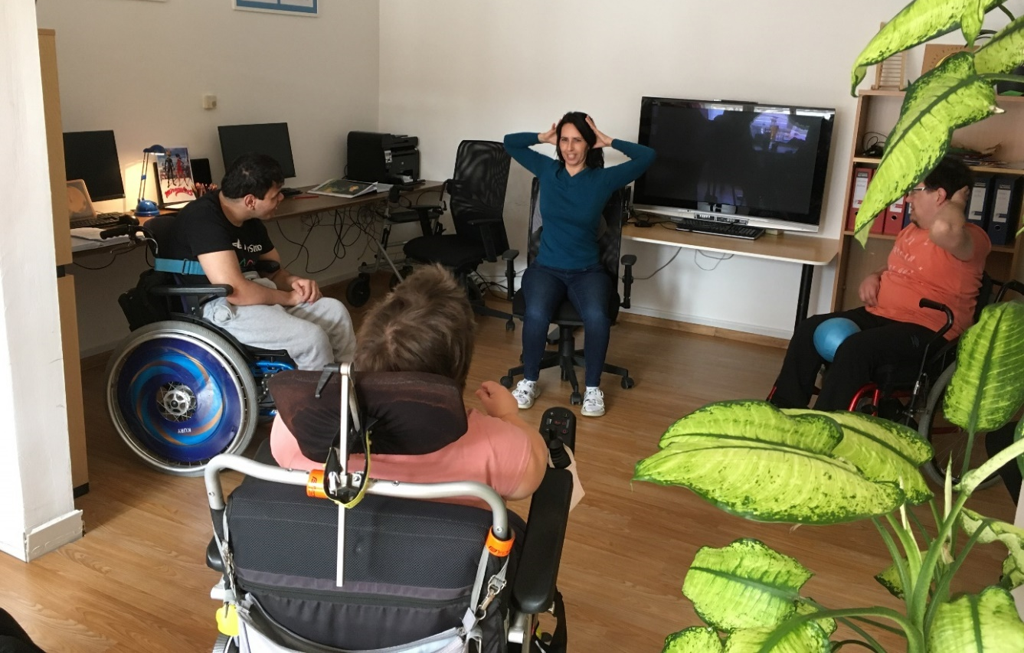
Několikrát týdně probíhá společné kondiční cvičení klientů. Ranní protažení všichni po ránu uvítali.

Kondiční cvičení

Na základě spolupráce s Fakultou aplikovaných věd v Plzni získali klienti možnost využívat speciální neurorehabilitační cvičení Brain In, což je počítačový program, který cílí na posilování jejich kognitivních schopností. Dalšími aktivitami jsou kroužek vaření, vědecký kroužek, výuka anglického jazyka, práce na PC a jiné aktivity.

Logo programu Brain In
Nadále trvala spolupráce se studenty z Fakulty biomedicínského inženýrství ČVUT v Kladně. Pod odborným vedením naši klienti cvičili na přístrojích určených na zlepšování pohybu horních končetin s vizuální zpětnou vazbou na monitoru. Dále trénovali chůzi na dvou různých přístrojích pro dolní končetiny. U všech, kteří se programu účastnili, byl zaznamenán pokrok a jejich velký zájem.
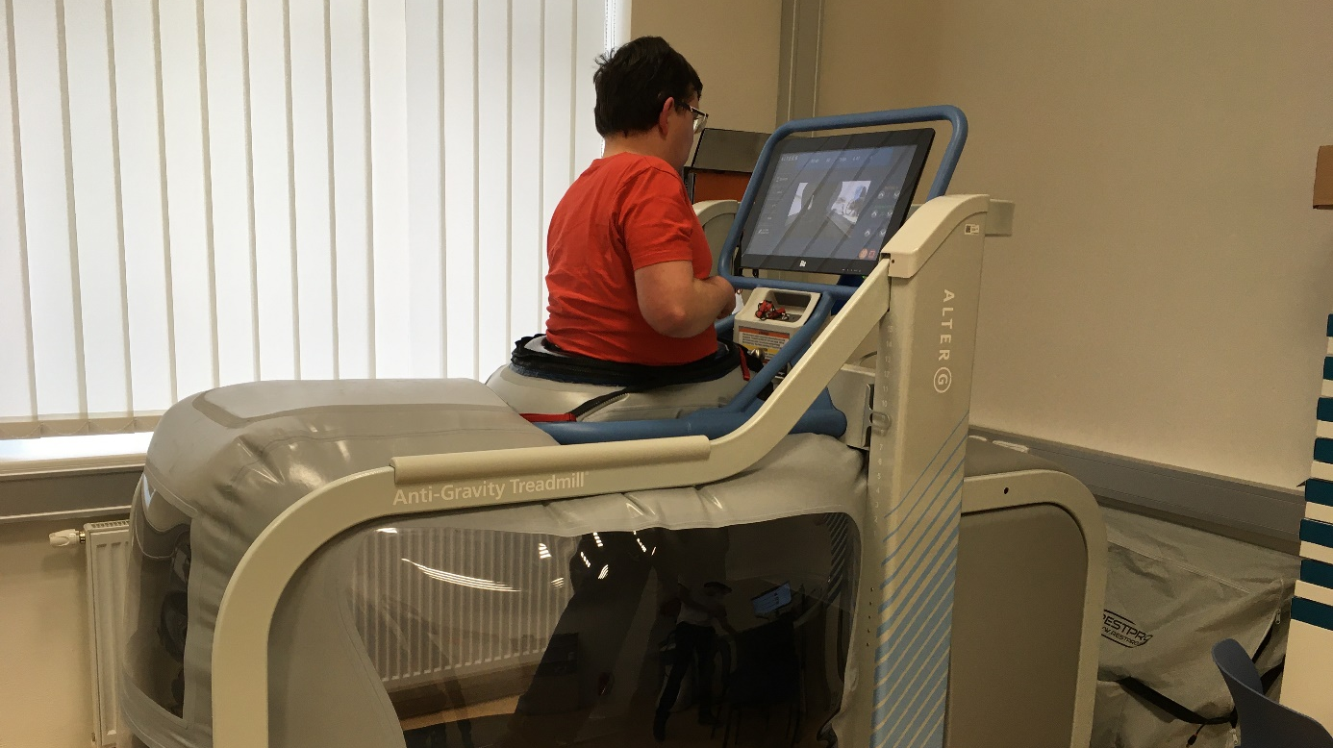
Robotická laboratoř FBMI při ČVUT v Kladně

V průběhu roku se nám i nadále dařilo do denního rozvrhu začleňovat pravidelné skupinové terapie: muzikoterapii, arteterapii, logopedii a přednášky na různá témata. Pořídili jsme nové pomůcky na ergoterapii, muzikoterapii, vybavení pro kreativní tvoření, v rámci kterého vznikla spousta krásných předmětů. Podařilo se i pořídit nový televizor a navázat spolupráci s dětmi, které stacionář navštěvovaly a vždy měly připraven zajímavý kreativní program. Klienti projevili i zájem o procházky, které při příznivém počasí získaly velkou oblibu.
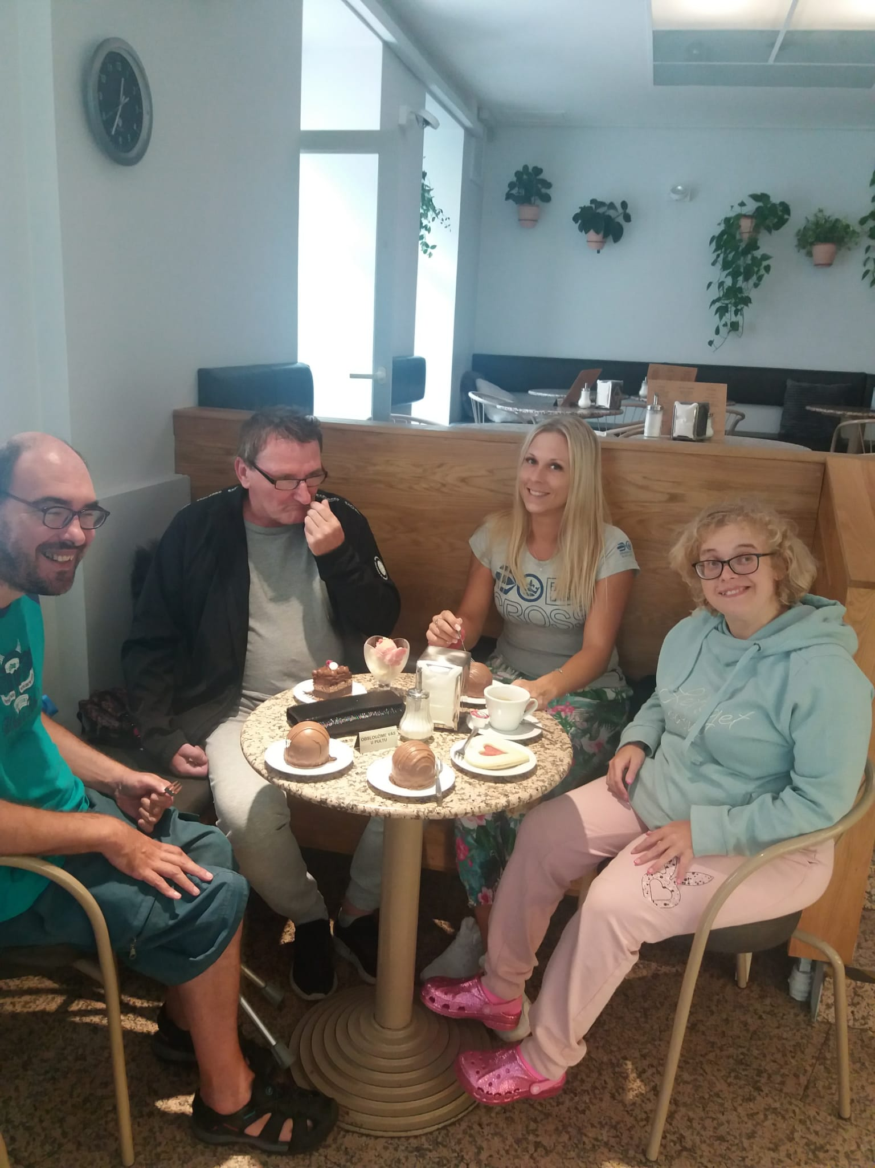
Návštěva kavárny
Nezahálel ani vertikalizační stojan s možností pohybu trupu i končetin. Vertikalizační stojan je propojený s videoprogramy, které simulují sportovní a další pohybové aktivity.
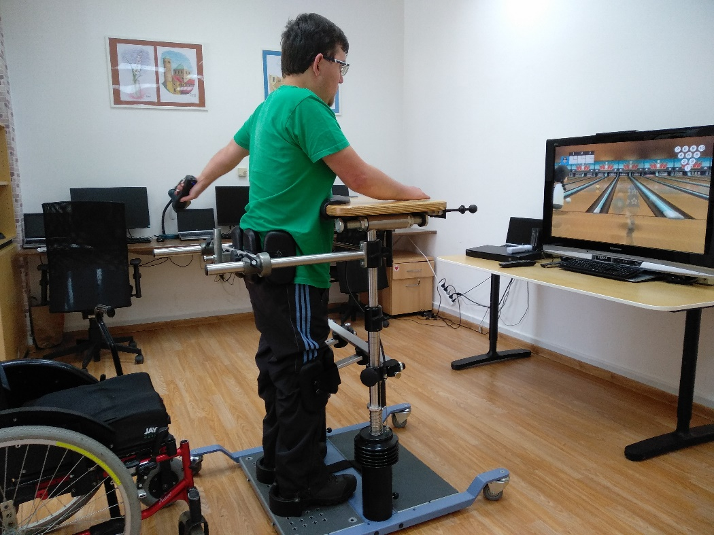

Cvičení ve vertikalizačním stojanu

Hned v únoru jsme oslavili 2. narozeniny stacionáře Druhý život. Oslava byla příjemná. Sešli se klienti, zaměstnanci, sponzoři, tvář stacionáře Jary Tauber a všichni jsme společně zavzpomínali na úplné začátky a zazpívali v doprovodu kytary.
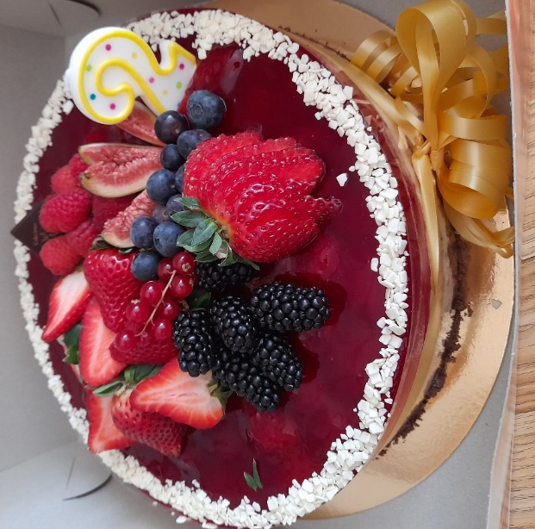

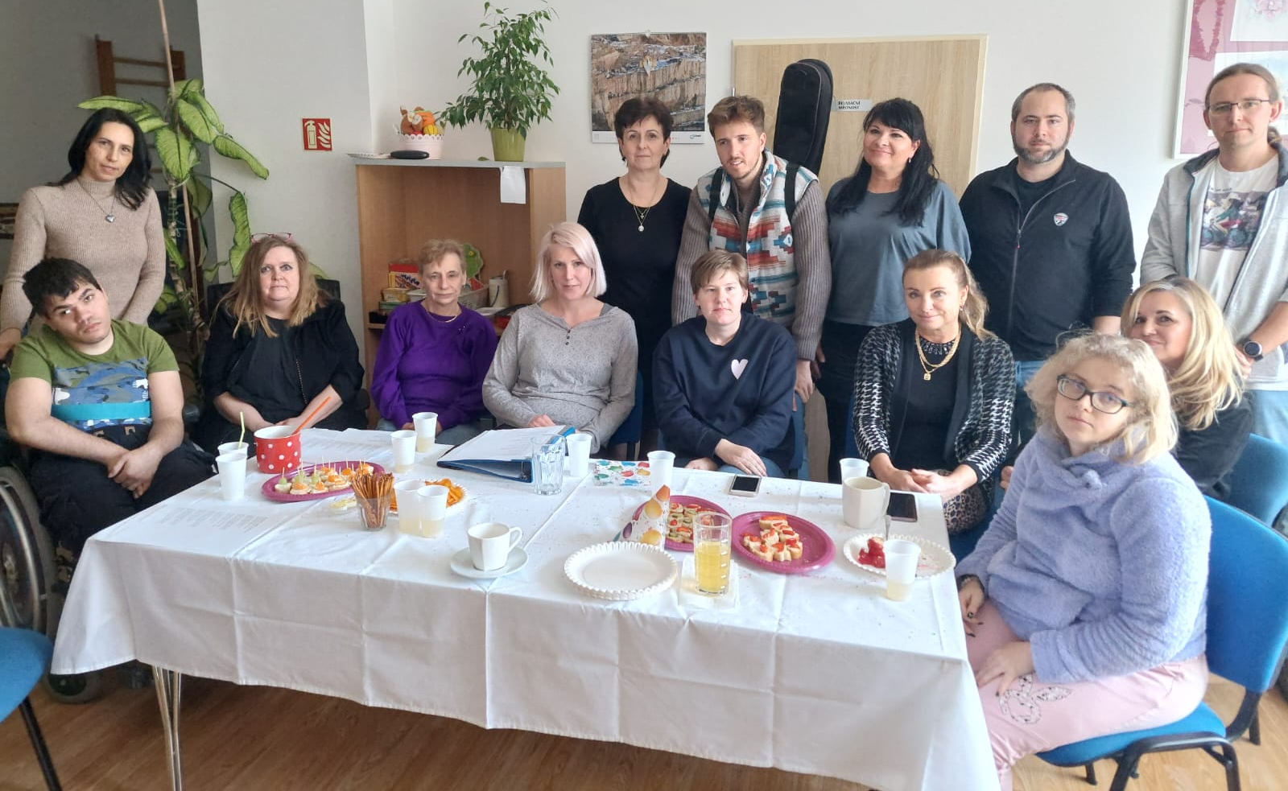
2. narozeniny stacionáře

V měsíci květnu jsme se potěšili povídáním s bývalým pilotem ČSA. Velmi potěšující pro naše klienty byli informace, jak jsou v ČSA zajištěné služby pro příjemné cestování pro handicapované.

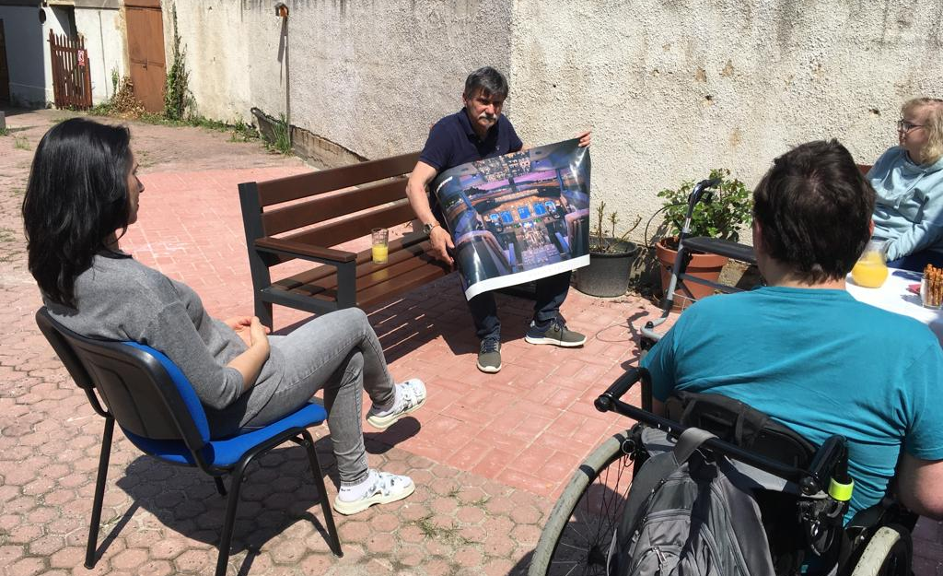
Přednáška s pilotem ČSA

V létě jsme zajistili výmalbu plechových vrat na dvorku stacionáře. Kladenský malíř Slávek Karmazín využil pestrost barev pro čtyři roční období. Máme radost z vylepšení prostoru, který využíváme s klienty při posezení venku v letních měsících.
K vylepšení vzhledu dvora přispěla i výtvarná dílka našich klientů a květinová výzdoba.

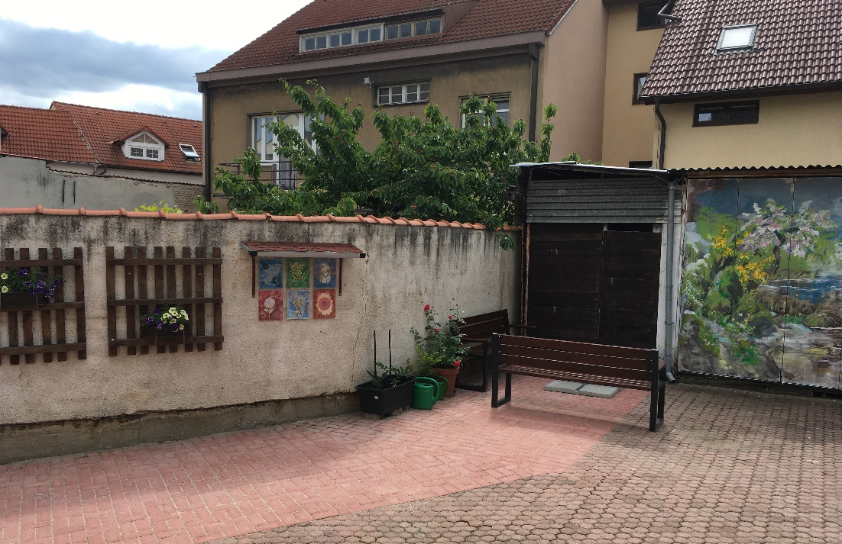

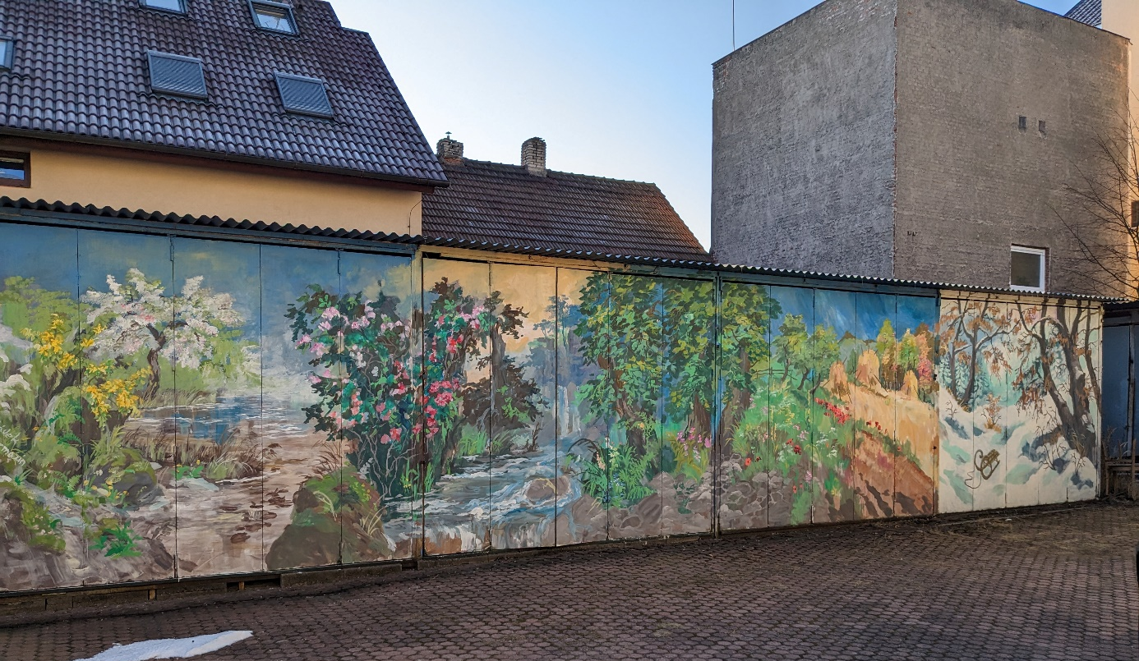

Nový design „Plecháče“

V září se konal kurz zaměřený na aktivizaci a trénink kognitivních funkcí organizovaný Institutem pomoci při poškození mozku za účasti pracovníků i klientů.
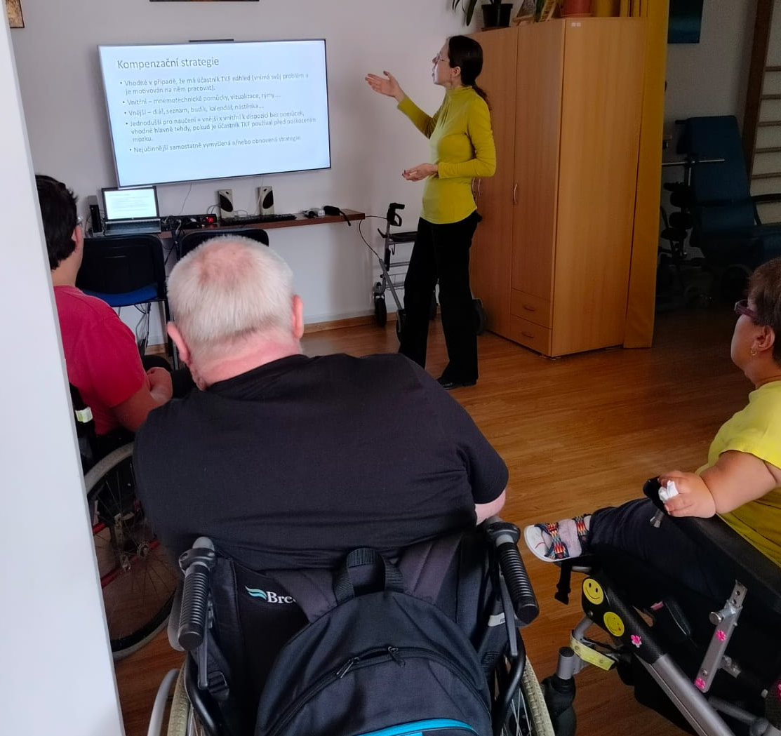

Kurz aktivizace a tréninku kognitivních funkcí

V rámci projektu profesionalizace zaměstnanců V.O.D.A. z. s. jsme využili grantu nadace ČEZ a absolvovali cestu do španělské Huelvy, sídla společnosti Innercia digital Spain, která se zabývá digitalizací procesních systémů v neziskových službách na mezinárodní úrovni. V rámci studijní cesty se nám podařilo získat pro nás důležité kontakty a příslib na spolupráci, která mimo jiné umožní našim klientům zůstat v kontaktu s lektory a poskytovateli dalších odborných služeb v případě okolností, které klientovi neumožní účastnit se našeho programu prezenčně.
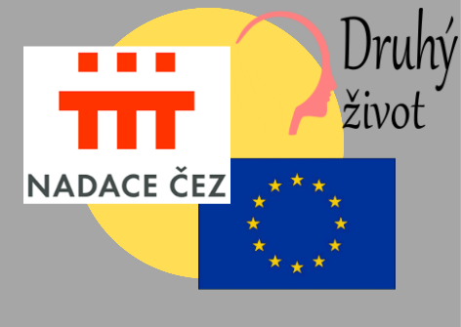

V červnu a září jsme měli ve stacionáři příjemné zpestření, kdy proběhlo natáčení České televize pro dokumentární pořad Klíč. První díl byl vysílán 7. září https://www.ceskatelevize.cz/porady/1096060107-klic/222562221700012/a druhý díl 19. října https://www.ceskatelevize.cz/porady/1096060107-klic/222562221700015/ oba na ČT2.

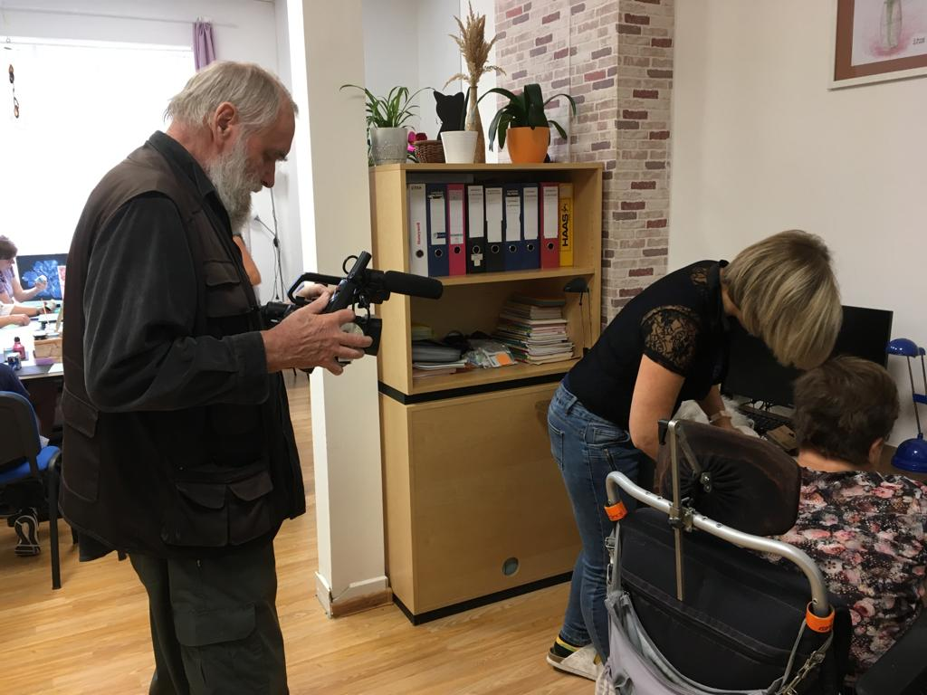

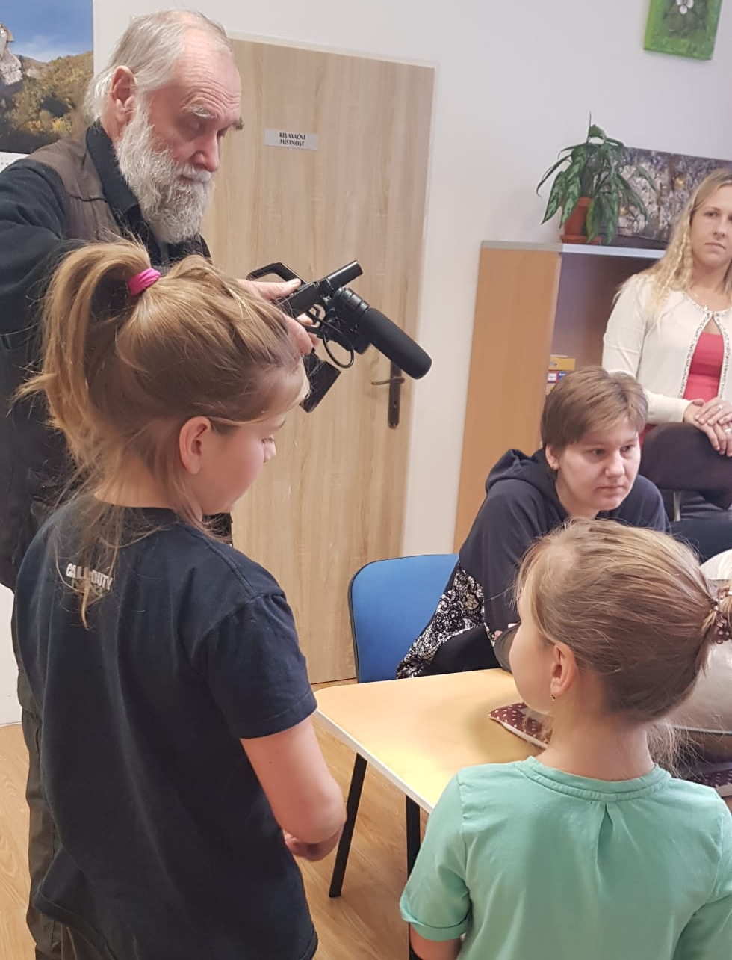
Natáčení České televize

Na konci září se uskutečnila přednáška firmy Libella na téma antidekubitní podsedák na vozík. Rádi bychom i nadále pro naše klienty, jejich rodiny a odbornou veřejnost pořádali besedy na různá témata, která přispějí ke zkvalitnění života handicapovaných lidí.
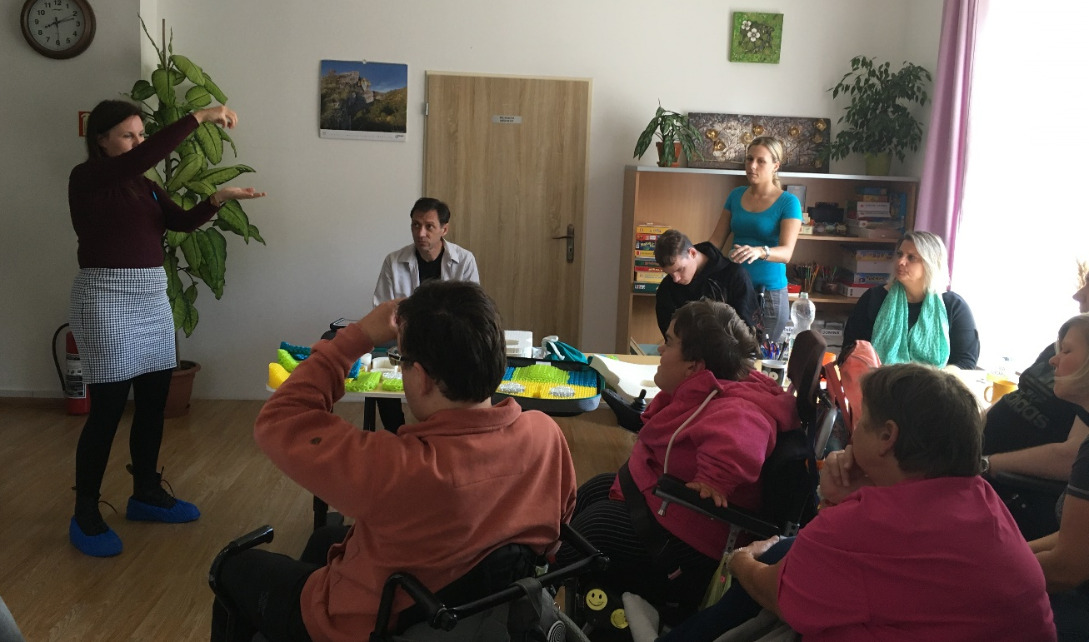

Přednáška firmy Libella

V říjnu se konal Den otevřených dveří pořádaný Asociací sociálních služeb ČR.

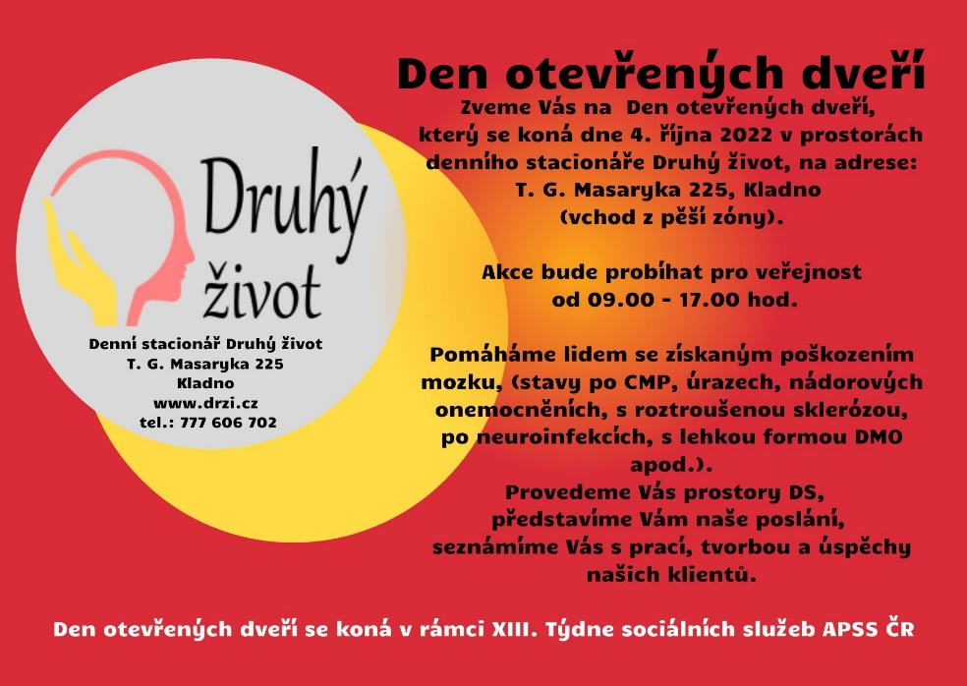

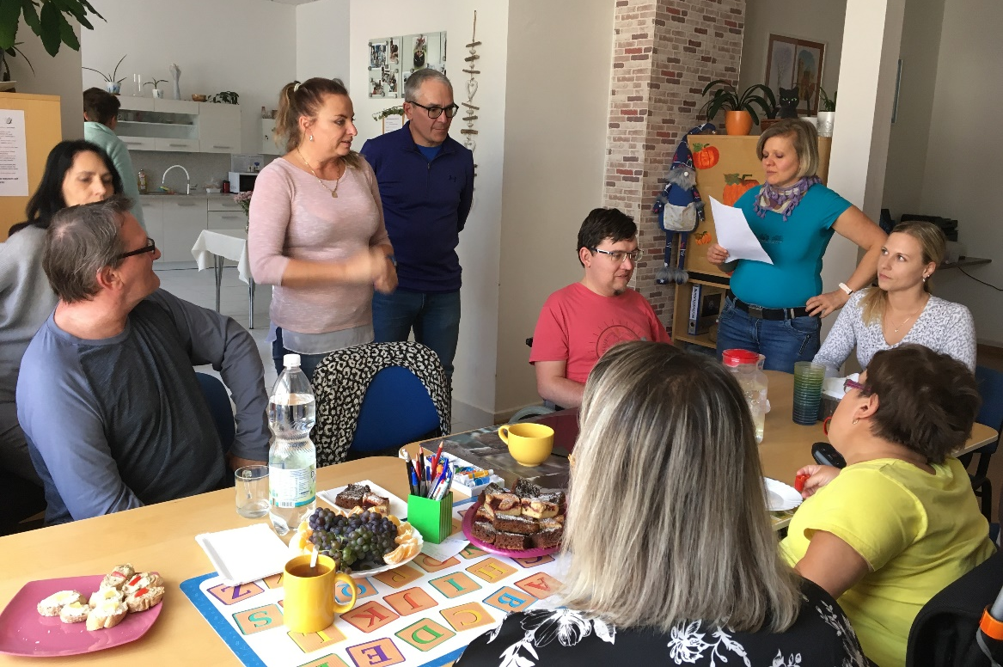
Den otevřených dveří

V prosinci se v klubu Poldofka konal benefiční koncert Jaryho Taubera na podporu stacionáře
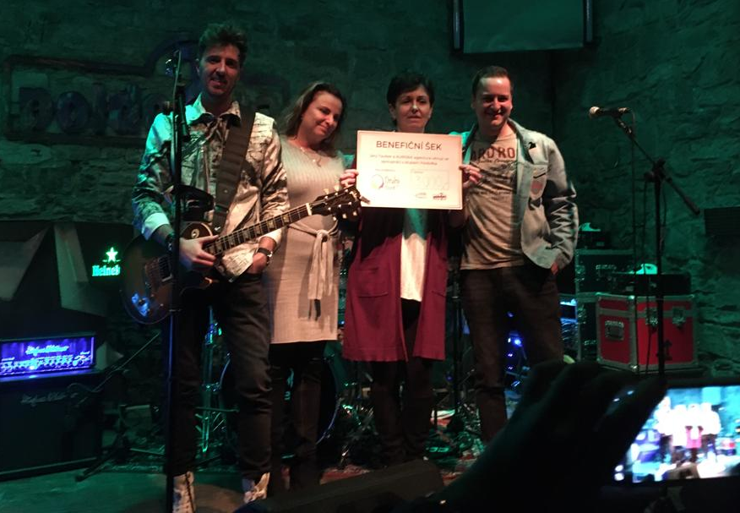

Předávání benefičního šeku

Prosinec nám přinesl vánoční posezení s klienty, rodinami a sponzory. Pod
stromečkem se našli i dárky pro klienty. Nechyběl ani bramborový salát, řízek, nealkoholické nápoje a domácí cukroví.

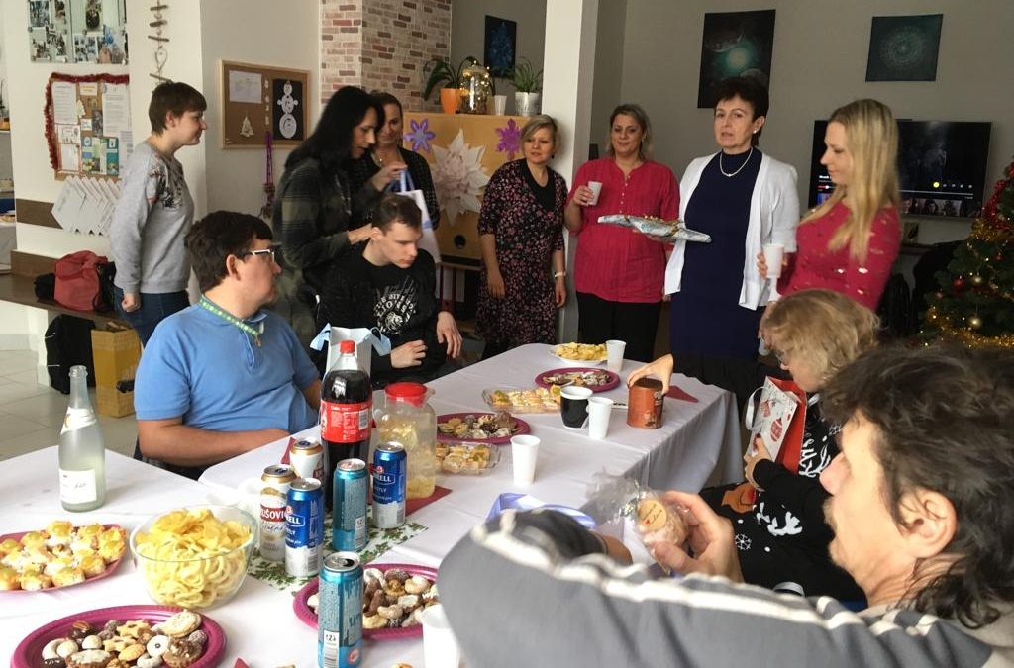

Vánoce ve stacionáři

PŘEHLED HOSPODAŘENÍ DS 2022

- DOTACE
691 | PROVOZNÍ DOTACE | 3 385 243 KČ
691004 | PROVOZNÍ DOTACE MPSV – DS | 2 867 700 KČ
691006 | PROVOZNÍ DOTACE MÚ Kladno | 270 000 KČ
691501 | PROVOZNÍ DOTACE HF SK | 167 543 KČ
691801 | NADAČNÍ PŘÍSPĚVEK ČEZ | 80 000 KČ

- PŘIJATÉ DARY
SPONZORSKÉ DARY NA DOVYBAVENÍ DS | 34 960 KČ

- SLUŽBY
602 | TRŽBA Z PRODEJE SLUŽEB | 487 387 KČ
602001 | TRŽBA DS – PLATBY KLIENTŮ | 432 890 KČ
602002 | TRŽBA DS – OBĚDY | 54 497 KČ

- NÁKLADY
501 | Spotřeba materiálu | 310 040,61
501001 | Kancelářské potřeby | 19 416,80
501002 | Vybavení (DRM – do 80tis) | 109 027,75
501003 | Hygienický a úklidový materiál | 19 242,50
501004 | Ostatní materiál | 104 098,56
501005 | Obědy | 56 711,00
501900 | Materiál – nedaňový | 1 544,00
502 | Spotřeba energie | 64 000,00
502004 | Energie DS | 64 000,00
511 | Opravy a udržování | 11 471,00
512 | Cestovné | 11 049,00
513 | Náklady na reprezentaci | 2 451,00
518 | Ostatní služby | 358 787,09
518001 | Telefony, internet | 3 120,00
518002 | Poštovné | 555,00
518003 | Nájem | 192 000,00
518004 | Právní a ekonomické služby | 23 118,45
518005 | Kopírování, tisk | 141,00
518007 | Lektor, supervize | 29 990,00
518008 | Ostatní služby | 109 862,64
521 | Mzdové náklady | 2 335 325,00
521001 | Mzdové náklady – HPP | 2 211 905,00
521003 | Mzdové náklady – DPP | 123 420,00
524 | Zákonné sociální a zdravotní pojištění | 722 265,26
524001 | SP zaměstnavatel | 529 944,26
524002 | ZP zaměstnavatel | 192 321,00
525 | Ostatní sociální pojištění | 10 700,00
525001 | Zákonné pojištění zaměstnavatele | 10 700,00
545 | Kurzové ztráty | 830,36
549 | Jiné ostatní náklady | 108,00
549001 | Bankovní poplatky | 108,00

VIZE STACIONÁŘE

I nadále trvá naše těžce naplnitelná vize získání větších prostor, abychom mohli naplnit poptávku, vylepšit kvalitu naší práce s klienty a podílet se na rozvoji dalších služeb V.O.D.A. z.s. Na základě dlouhodobého plánu a analýzy potřeb denních a pobytových zařízení s tímto věkovým rozhraním a handicapem se budeme snažit dál postupovat krok za krokem k získání větších prostor a snažit se i posunout myšlenku pobytového zařízení. Služba našeho stacionáře je jedinečná nejen pro Kladno, ale celý Středočeský kraj. Věříme, že se nám podaří naší vizi naplnit.

PODĚKOVÁNÍ

Poděkování patří Krajskému úřadu Středočeského kraje a Magistrátu města Kladna.
Vážíme si opakované podpory našich hlavních sponzorů firmy ATT Investments CZ SE a manželů Kučerových.
Dále děkujeme všem sponzorům, kteří v r. 2022 přispěli k financování DS:
      - Manželé Hornofovi
      - Šefčík Elektroslužby
      - Partners Financial Services, a.s.
      - Ondřej Vejrážka
      - Perso International s.r.o.
      - Kuchyně Čížek
      - Help People
      - Zidoz Group – Dopravní značení, s.r.o. Unhošť
      - Jakub Kostka – Elektro – revize
      - Darvis s.r.o.
      - Ing. Petr Hornof
      - Petra Hříbalová
      - Lucie Kučerová – OÚ Dřetovice

Jsme vděčni za vstřícnou spolupráci všem rodinným příslušníkům našich klientů.

